Памятка по профилактике пожаров и происшествий,
связанных с неисправностью и неправильным использованием газового и нагревательного оборудования

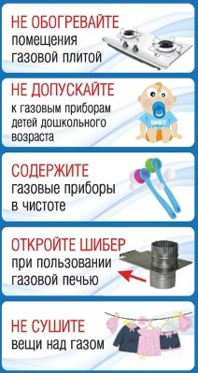 | 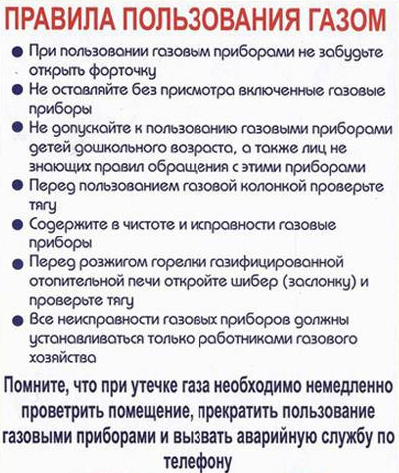 | 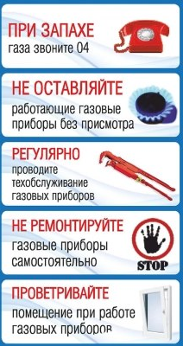
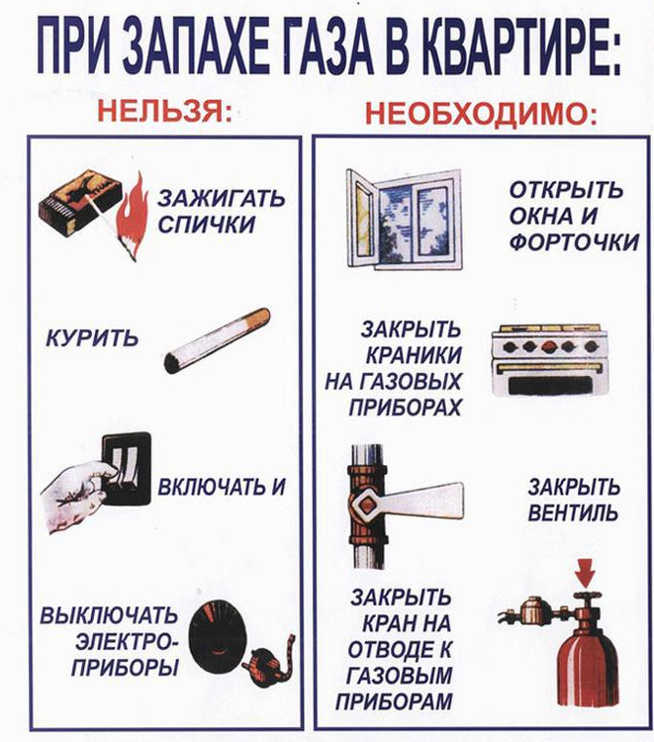
ОСНОВНЫЕ
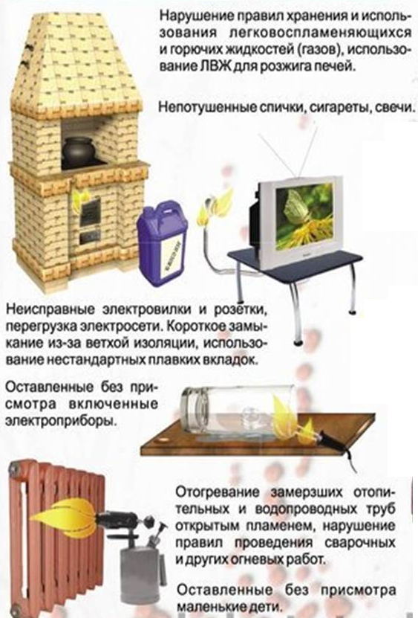
ПРИЧИНЫ ПОЖАРОВ
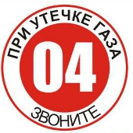
ЭКСТРЕННЫЕ ТЕЛЕФОНЫ:
Единый телефон пожарных и спасателей – 01/101; Полиция – 02/102; Скорая помощь – 03/103; Аварийная газовая служба – 04/104;
Единый номер вызова экстренных служб - 112

